ГОЛОС ШКОЛЫ
МАРТ
2024
Газета
выходит
1 раз в
четверть

Выпуск №5

ПАМЯТНЫЕ ДАТ
25 января -День российского студенчества
В России 25 января отмечают День студента — праздник, объединяющий тысячи учащихся по всей стране. Это торжество знаний, молодости и будущих свершений. Оно символизирует важность и значимость студенческой жизни в России и вклад юных исследователей в науку и культуру.
В честь этого праздника в школе провели классные часы "Учебные заведения Чувашской Республики", конкурс для детей 3-4 классов "Быть студентом глазами маленьких". Президент школы Алексеев Станислав провел интеллектуальную игру "Студенческая пора" с ребятами 7-11 классов.
София Михайлова, 8 класс
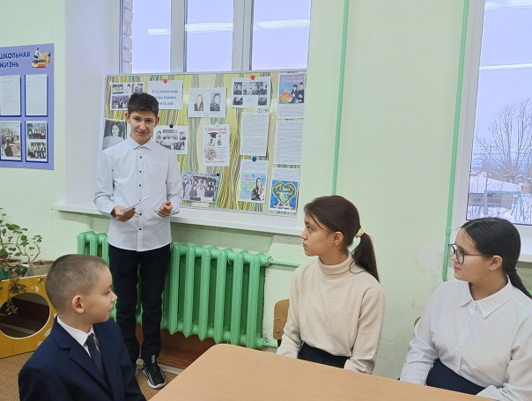

Блокада Ленинграда
27 января 2024 года исполняется 80 лет со дня полного снятия блокады Ленинграда, которая продолжалась 872 дня. Ленинград — единственный в мировой истории город, который смог выдержать почти 900-дневное окружение.
Актив, педагоги и дети совместно с советником директора по воспитанию приняли активное участие в проведении памятных мероприятий. 7 класс участвовал в акции "Свеча памяти". С ребятами 9-11 классов была проведена интеллектуальная игра "Важно в памяти сберечь". А 5-6 классы просмотрели презентацию о блокадном Ленинграде и активно участвовали в игре "Оборона Ленинграда в цифрах".
Виктория Димитриева, 8 класс
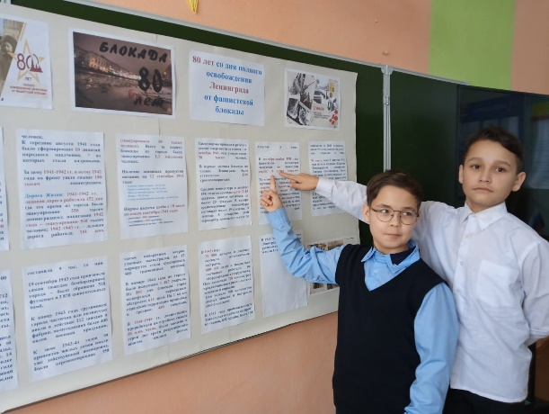

Холокост
Ежегодно 27 января отмечается Международный день памяти жертв Холокоста. Дата связана с историческим событием, когда советские войска освободили самый крупный гитлеровский концлагерь Аушвиц (Освенцим). Чтобы никогда не случилось ничего подобного, данный День памяти должен существовать и напоминать людям, что даже малейшее оправдание фашизма недопустимо, должно пресекаться в корне, дабы мы и наши потомки никогда с этим не столкнулись
Советник директора по воспитанию Галина Васильева провела Урок Мужества в 5-11 классах. Ребятам напомнила о роли, значении, месте данного события и его влиянии на развитие исторического процесса; посмотрели художественные и документальные фильмы о Холокосте.
Провели киноурок по короткометражному фильму «Страна игрушек», ребята познакомились с сущностью памятной даты Международного дня памяти жертв Холокоста, узнали не только о судьбах узников концлагерей и гетто, но и рассказали о тех, кто ценой своей жизни спасал от нацистских палачей евреев и детей, даже рискуя своей жизнью. Посмотрели виртуальную экскурсию по крупнейшему лагерю смерти Аушвиц Биркенау (Освенцима). 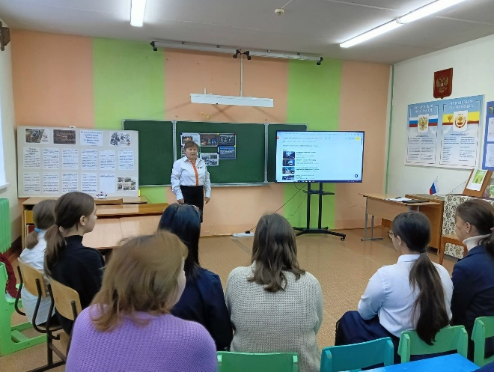

Сталинградская битва
2 февраля – День победы в Сталинградской битве. 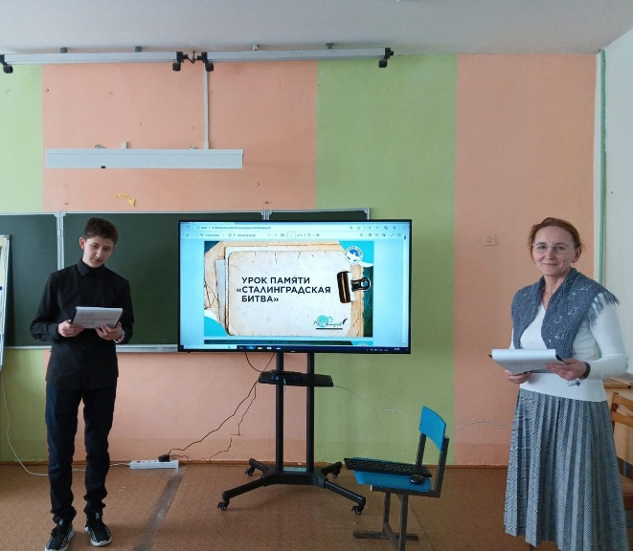 Волонтеры школы провели Урок Мужества, посвященный этой дате.
2 февраля – День победы в Сталинградской битве, одного из ключевых сражений Великой Отечественной войны, после которой мечты нацистской Германии о завоевании Кавказа были разбиты.
Битва проходила с 17 июля 1942 года по 2 февраля 1943 года. Наступление немецких войск продолжалось вплоть до 18 ноября, однако Красная армия выдержала натиск врага и сумела довести дело до победы, переломив ход важнейшего сражения.
Ребята 8-11 возложили гирлянду к памятнику в д.Тувси, зажгли свечу и почтили минутой молчания героев Сталинградской битвы.
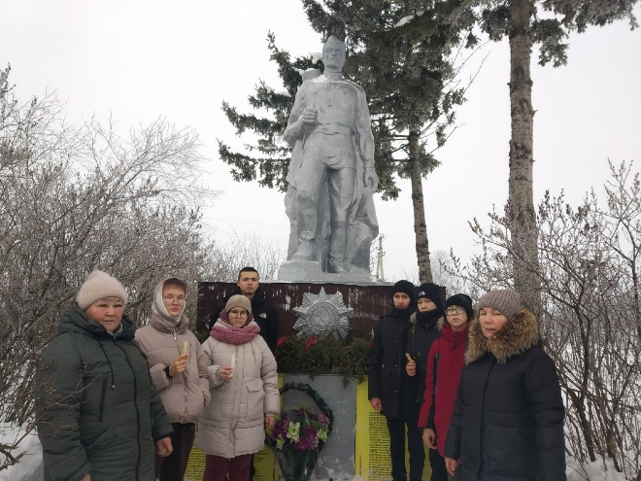

Интересные встречи

Успешные в профессии
27 января в нашей школе состоялась встреча со студентами. Елена Иванова и Мария Иванова рассказали о своих университетах и о студенческой жизни. Особенно интересным и оживленным был рассказ Елены Ивановой, так как она являлась ярой активисткой и всегда была в работе. По мере своего рассказа, девушки показали презентацию со своими фотографиями с университета.
Елена Иванова давно закончила учебу и работает членом общественной Молодежной палаты при Государственном Совете Чувашской Республики и работает в Администрации Главы Чувашской Республики.
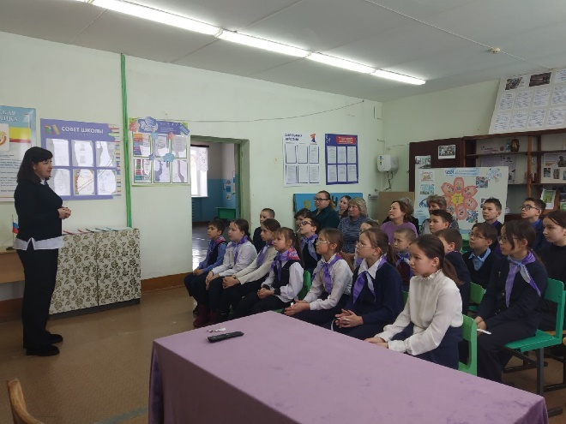
Мария Иванова работает социальным педагогом в МБОУ "СОШ №32 г.Чебоксары" и учится в магистратуре заочно.
Девушки ответили на все вопросы учащихся о студенческой жизни, а также провели интересную игру. Это была познавательная беседа, ведь каждому учащемуся нашей школы рано или поздно предстоит стать студентом и эти знания пригодятся для начала студенческой жизни.

Экологический урок
6 февраля представители АНО "Чистая Эко Среда" экотренеры Оксана Косенко и Надежда Кравченко с ребятами начальных классов провели экологический урок "Моя экологичность" в рамках проекта "Зеленая школа".
Дети с интересом слушали, отвечали на вопросы, обсуждали экопривычки, играли в игру "Найди отличия в Экоквартире".
В ходе беседы ребята познакомились с четырьмя принципами сокращения количества производимого мусора: откажись, сокращай, используй повторно, перерабатывай.
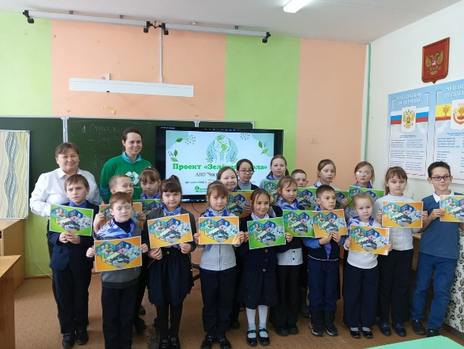
Волонтеры-медики
Сегодня ребята 5-11 классов прошли мастер-класс по оказанию первой медицинской помощи, который провели волонтеры-медики.
Дети узнали о навыках оказания первой помощи:как извлечь инородное тело из дыхательных путей, придавать устойчивое положение пострадавшему.
Все с интересом слушали, задавали интересующие вопросы и, конечно, с удовольствием попробовали оказать первую помощь на практике.
Также интересно было узнать о деятельности Чувашского регионального отделения Всероссийского общественного движения «Волонтеры-медики".
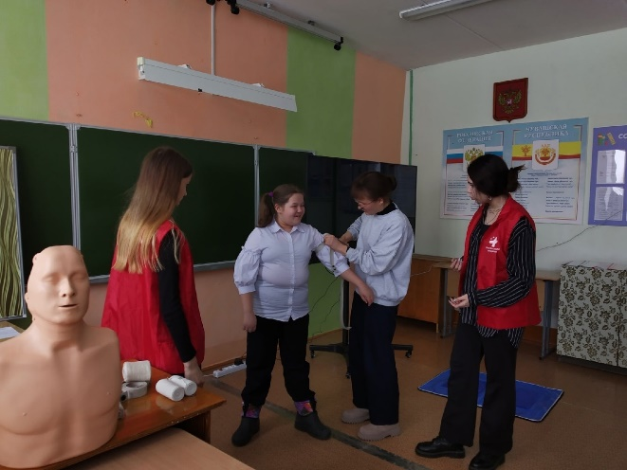

Встреча с воином-интернационалистом
Близится дата 15 февраля, которая в военном календаре России значится как День памяти о россиянах, исполнявших служебный долг за пределами Отечества. В этом году исполняется 35 лет со дня вывода советских войск из Афганистана.
Сегодня в школе прошла интересная встреча с воином-интернационалистом, председателем совета ветеранов Афганистана Цивильского МО Владиленом Степановым. Ребята, затаив дыхание слушали рассказ воина-афганца, в котором он поделился своими воспоминаниями о службе, письмах матери и возвращении домой.
Эта встреча имеет большое значение для воспитания молодежи в духе патриотизма на примерах мужественных и отважных людей, прошедших войну в Афганистане. Это живая память трагических событий, которые обязательно надо помнить!
Мы гордимся тем, что на страже Российского государства стояли и сейчас стоят настоящие патриоты своего Отечества, готовые представлять интересы Родины там, где потребуют обстоятельства.
Директор школы Сергей Васильев поблагодарил гостя за содержательное выступление и активное участие в патриотическом воспитании подрастающего поколения.
Хочется пожелать всем защитникам Отечества здоровья, чистого неба, мира. Пусть сила духа не оставляет Вас никогда.
Также ребята нашей школы приняли активное участие во Всероссийской патриотической акции "Красный тюльпан", посвященной Дню вывода советских войск из Афганистана.
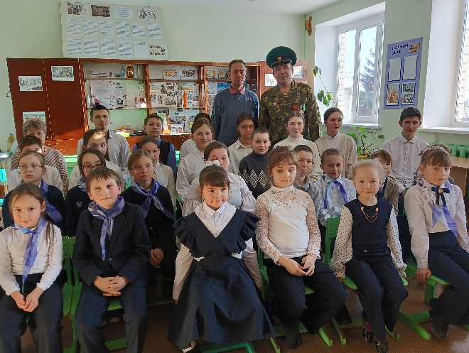

29 января школе состоялась торжественная линейка, посвященная открытию Года семьи. Старт Года семьи дала заместитель директора по воспитательной работе Константинова О.А. Она отметила, что Президент России - Владимир Путин объявил 2024-й год Годом семьи. Наш президент всегда поддерживал семью и традиционные семейные ценности. И действительно, семья является основой любого государства, гарантом духовного благополучия граждан, основной средой воспитания детей, опорой для представителей старшего поколения, - подчеркнул директор школы.
В Год семьи мы призываем каждого больше обращать внимание на своих близких, ценить их, быть благодарными за то, что они делают для нас.
Год семьи принесёт нам любовь, счастье и много радости! Пусть каждый из нас будет крепким звеном в этой великой цепи, которая называется семья.
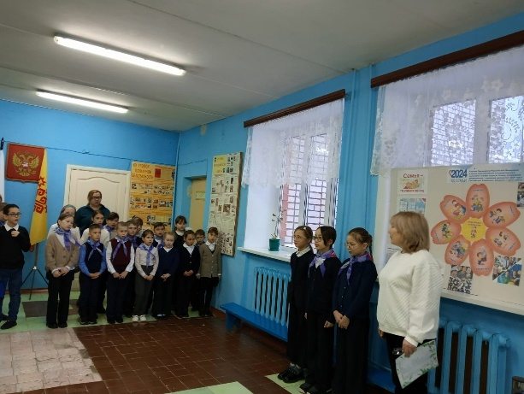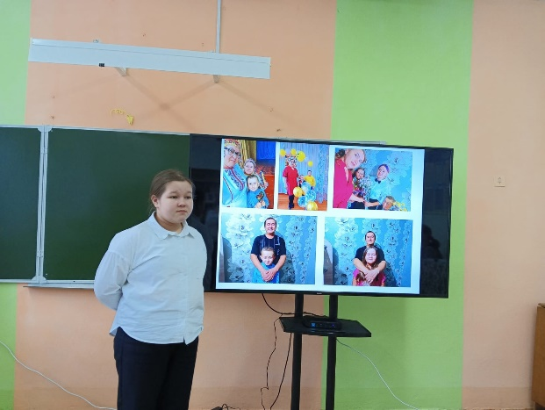

В Чувашии 2024 год объявлен Годом экологической культуры и бережного природопользования.
Указ об этом подписал глава республики Олег Николаев в целях сохранения окружающей среды, рационального использования природных ресурсов и формирования у граждан экологической культуры.

Классные новости

16 февраля в 1 классе прошёл праздник "Прощание с Азбукой". Это мероприятие большое событие в жизни первоклассников, ведь эта первая школьная победа. Многие дети пришли в школу не умеющими читать, а теперь научились читать и писать, а помогла им в этом Азбука.
Праздник прошёл в весёлой игровой форме. В гостях у детей были Королева Азбука и Баба Яга. Они задавали детям загадки и подарили подарки. А дети спели песни, танцевали и рассказывали стихи.
Пусть в школьной жизни наших самых маленьких учеников будет много побед. Желаем первоклассникам успехов в учёбе и всегда хорошего настроения.

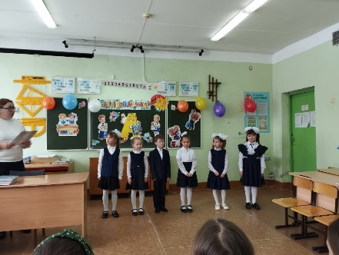

Ученики 1-4 классов 14 февраля посетили выставку "Подвиг великого города", организованную в краеведческом музее г. Цивильск. Экскурсовод Елена Станиславовна рассказала интересные факты из жизни города Ленинграда во время блокады в Великой Отечественной войне.
